ФЕДЕРАЛЬНОЕ АГЕНТСТВО ЖЕЛЕЗНОДОРОЖНОГО ТРАНСПОРТА
Федеральное государственное бюджетное образовательное учреждение высшего образования
«Петербургский государственный университет путей сообщения
Императора Александра I»
(ФГБОУ ВО ПГУПС)

Кафедра «Прикладная психология»

ПРОГРАММА
производственной практики
«ПЕДАГОГИЧЕСКАЯ ПРАКТИКА» (Б2.П.3)
для направления
37.03.01 «Психология»
по профилю «Психология»

Форма обучения – очная, заочная

Санкт-Петербург
2019
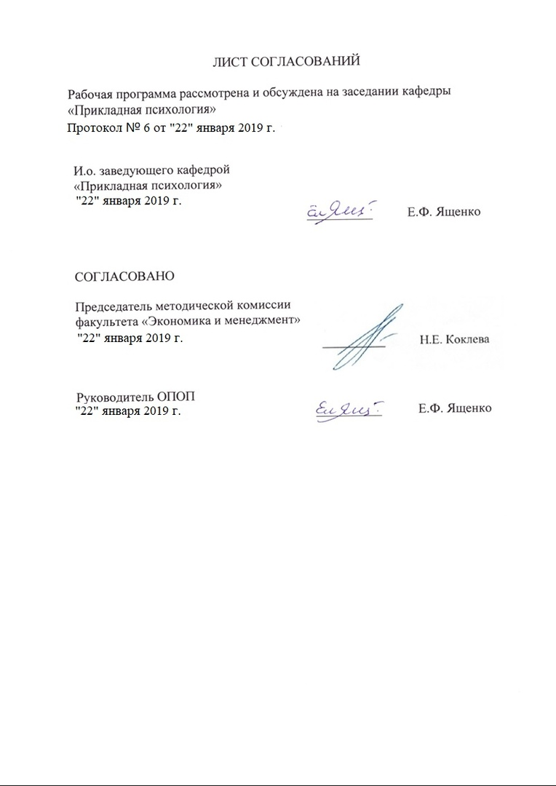
Лист согласований

Рабочая программа рассмотрена и обсуждена на заседании кафедры «Прикладная психология»
Протокол № 6 от 22 января 2019 г.

И.о. зав. кафедрой
«Прикладная психология» Е.Ф.Ященко
«22» января 2019 г.

СОГЛАСОВАНО

Председатель методической комиссии
факультета «Экономика и менеджмент»: Н.Е.Коклева
«22» января 2019 г.

Руководитель ОПОП: Е.Ф.Ященко
«22» января 2019 г.

1. Вид практики, способы и формы ее проведения

Программа составлена в соответствии с ФГОС ВО, утвержденным «07» августа 2014 г., приказ № 946 по направлению 37.03.01 «Психология», по производственной практике«Педагогическая практика».
Наименование практики – педагогическая.
Вид практики – производственная.
Тип практики:
практика по получению профессиональных умений и опыта профессиональной деятельности.
Способ проведения практики – стационарная.
Форма проведения – практика проводится дискретно по периодам проведения практик – путем чередования в календарном учебном графике периодов учебного времени для проведения практик с периодами учебного времени для проведения теоретических занятий.

Практика проводится в структурных подразделениях университетского комплекса, соответствующих направлению подготовки.
Целью прохождения практики является формирование компетенций, указанных в разделе 2 рабочей программы.
Для достижения поставленной цели решаются следующие задачи:
– приобретение знаний, указанных в разделе 2 рабочей программы;
– приобретение умений, указанных в разделе 2 рабочей программы;
– приобретение навыков, указанных в разделе 2 рабочей программы.

2. Перечень планируемых результатов обучения при прохождении практики, соотнесенных с планируемыми результатами освоения основной профессиональной образовательной программы

Планируемыми результатами прохождения практики является приобретение знаний, умений, навыков.
В результате прохождения практики обучающийся должен:

ЗНАТЬ:
- специфику профессиональной деятельности преподавателя вуза,
- возможности современных технологий в совершенствовании образовательного процесса в вузе,
- особенности применения теоретических знаний в планировании и реализации конкретных учебных программ;
- методологические и методические принципы построения программ психологических и педагогических дисциплин, программ воспитательной работы,
- психологические и организационные основы, этические нормы, обязательные для осуществления преподавателем учебно-воспитательной работы в вузе.

УМЕТЬ:
- осуществлять базовые виды профессиональной деятельности в условиях вуза;
- осуществлять психологический анализ образовательной среды вуза и проектирования программ учебных дисциплин, а также программ, ориентированных на воспитание у студентов вуза профессионально важных качеств.

ВЛАДЕТЬ:
- разработкой программ психологических и педагогических дисциплин, проектов по работе со студенческой молодежью;
- проектированием и реализацией обучающих программ с использованием инновационных технологий и активных методов обучения,
- разработкой и реализацией целевых проектов, ориентированных на содействие личностному развитию студентов,
- умениями, необходимыми лектору (коммуникативными, организаторскими).
Приобрести ОПЫТ ДЕЯТЕЛЬНОСТИ:
– практическая деятельность: способность к осуществлению стандартных базовых процедур оказания индивиду, группе, организации психологической помощи с использованием традиционных методов и технологий (ПК-3); способность к выявлению специфики психического функционирования человека с учётом особенностей возрастных этапов, кризисов развития и факторов риска, его принадлежности к гендерной, этнической, профессиональной и другим социальным группам (ПК-4);
- способность к психологической диагностике, прогнозированию изменений и динамики уровня развития познавательной и мотивационно-волевой сферы, самосознания, психомоторики, способностей, характера, темперамента, функциональных состояний, личностных черт и акцентуаций в норме и при психических отклонениях с целью гармонизации психического функционирования человека (ПК-5);
– педагогическая деятельность: способность к проектированию, реализации и оценке учебно-воспитательного процесса, образовательной среды при подготовке психологических кадров с учетом современных активных и интерактивных методов обучения и инновационных технологий (ПК-10); способность к использованию дидактических приёмов при реализации стандартных коррекционных, реабилитационных и обучающих программ по оптимизации психической деятельности человека (ПК-11); способность к просветительской деятельности среди населения с целы повышения уровня психологической культуры общества (ПК-12).

Приобретенные знания, умения, навыки, характеризующие формирование компетенций, осваиваемые в данной дисциплине, позволяют решать профессиональные задачи, приведенные в соответствующем перечне по видам профессиональной деятельности в п. 2.4 общей характеристики основной профессиональной образовательной программы (ОПОП).
Прохождение практики направлено на формирование следующих общекультурных компетенций (ОК):
- способность работать в коллективе, толерантно воспринимая социальные, этнические, конфессиональные и культурные различия (ОК-6);
- способность к самоорганизации и самообразованию (ОК-7).
Прохождение практики направлено на формирование следующих профессиональных компетенций (ПК), соответствующих виду профессиональной деятельности, на который (которые) ориентирована программа бакалавриата:
практическая деятельность:
- способность к осуществлению стандартных базовых процедуроказания индивиду, группе, организации психологической помощи с использованием традиционных методов и технологий (ПК-3);
- способность к выявлению специфики психического функционирования человека с учётом особенностей возрастных этапов, кризисов развития и факторов риска, его принадлежности к гендерной, этнической, профессиональной и другим социальным группам (ПК-4);
- способность к психологической диагностике, прогнозированию изменений и динамики уровня развития познавательной и мотивационно-волевой сферы, самосознания, психомоторики, способностей, характера, темперамента, функциональных состояний, личностных черт и акцентуаций в норме и при психических отклонениях с целью гармонизации психического функционирования человека (ПК-5);
педагогическая деятельность:
- способность к проектированию, реализации и оценке учебно-
воспитательного процесса, образовательной среды при подготовке психологических кадров с учетом современных активных и интерактивных методов обучения и инновационных технологий (ПК-10);
- способность к использованию дидактических приёмов при реализации стандартных коррекционных, реабилитационных и обучающих программ по оптимизации психической деятельности человека (ПК-11);
- способность к просветительской деятельности среди населения с целы повышения уровня психологической культуры общества (ПК-12).
Область профессиональной деятельности обучающихся, прошедших данную практику, приведена в п. 2.1 ОПОП.
Объекты профессиональной деятельности обучающихся, прошедших данную практику, приведены в п. 2.2 ОПОП.

3. Место практики в структуре основной профессиональной образовательной программы
Практика «Педагогическая практика» (Б2.П.3) относится к блоку Б2.П.3 «Производственная практика» и является обязательной.

4. Объем практики и ее продолжительность
Практика «Педагогическая практика» (Б2.П.3) проводится в течение 2 недель для очной формы обучения в 8 семестре/для заочной формы обучения на 5 курсе.

Для очной формы обучения:

Вид учебной работы | Всего часов | Семестр
Вид учебной работы | Всего часов | 8
Общая трудоемкость: час / з.е. | 108/3 | 108/3
Форма контроля знаний | Э | Э
Продолжительность практики: неделя | 2 | 2

Для заочной формы обучения:

Вид учебной работы | Всего часов | Курс
Вид учебной работы | Всего часов | 5
Общая трудоемкость: час / з.е. | 108/3 | 108/3
Форма контроля знаний | Э | Э
Продолжительность практики: неделя | 2 | 2

Примечания: «Форма контроля знаний» – экзамен (Э).

5. Содержание практики
Первая и вторая недели:
ознакомление с задачами и содержанием практики, выполнение плана практики, подготовка отчета по практике, выполнение порученных производственных заданий по производственной практике.
Отчет по практике включает в себя дневник практики с графиком проведения и посещения занятий, ежедневное заполнение содержания и формы работы; планы-конспекты проведенных учебных занятий*, психолого-педагогический анализ проведенных занятий, психолого-педагогический анализ посещенных занятий, отзывы преподавателя о проведенных занятиях, конспект кураторского часа, конспект консультации студента, заключение руководителя от предприятия и руководителя от вуза о прохождении практики.
*Количество и виды проведенных и посещенных занятий уточняются руководителем практики на установочной конференции. Например, если есть возможность провести 3 занятия, то это могут быть одна лекция и два практических занятия или две лекции и одно практическое занятие. Такое же количество занятий студент должен посетить.
По итогам практики обучающимся составляется отчет с учетом индивидуального задания, выданного руководителем практики от Университета. Структура отчета по практике представлена в фонде оценочных средств.
6. Формы отчетности

Формой отчетности обучающихся по производственной практике «Педагогическая практика» является отчет по практике. Отчет составляется с учетом индивидуального задания, выданного руководителем практики от Университета.
Структура отчета по практике представлена в фонде оценочных средств.
После прибытия на практику предприятие ставит отметку о прибытии обучающегося на практику на кафедру, ответственную за организацию практики. После завершения практики предприятие ставит отметку об убытии с практики в направлении на практику.
Направление на практику с отметками предприятия о прибытии и убытии обучающегося на практику сдается на кафедру, ответственную за организацию практики.

7. Фонд оценочных средств для проведения промежуточной аттестации обучающихся по практике

Фонд оценочных средств по практике является неотъемлемой частью программы практики и представлен отдельным документом, рассмотренным на заседании кафедры и утвержденным заведующим кафедрой.

8. Перечень основной и дополнительной учебной литературы, нормативно-правовой документации и других изданий, необходимых для прохождения практики

8.1 Перечень основной учебной литературы, необходимой для прохождения практики
- Старикова, Л. Д. Введение в педагогическую деятельность : учеб. пособие для вузов / Л. Д. Старикова, М. Л. Вайнштейн. — 2-е изд., испр. и доп. — Москва : Издательство Юрайт, 2019. — 125 с. — (Серия : Университеты России). — ISBN 978-5-534-07379-9. — Режим доступа : www.biblio-online.ru/book/vvedenie-v-pedagogicheskuyu-deyatelnost-434153
- Блинов, В. И. Введение в педагогическую деятельность : учеб. пособие для вузов / В. И. Блинов. — Москва : Издательство Юрайт, 2019. — 129 с. — (Серия : Образовательный процесс). — ISBN 978-5-534-08088-9. — Режим доступа : www.biblio-online.ru/book/vvedenie-v-pedagogicheskuyu-deyatelnost-438322
- Кашапов, М. М. Консультационная работа психолога / М. М. Кашапов. — 2-е изд., испр. и доп. — Москва : Издательство Юрайт, 2019. — 157 с. — (Серия : Профессиональная практика). — ISBN 978-5-534-06985-3. — Режим доступа : www.biblio-online.ru/book/konsultacionnaya-rabota-psihologa-437295
- Болотова, А. К. Настольная книга практикующего психолога : практ. пособие / А. К. Болотова. — 2-е изд., испр. и доп. — Москва : Издательство Юрайт, 2019. — 341 с. — (Серия : Профессиональная практика). — ISBN 978-5-534-08734-5. — Режим доступа : www.biblio-online.ru/book/nastolnaya-kniga-praktikuyuschego-psihologa-434074
- Рогов, Е. И. Настольная книга практического психолога в 2 ч. Часть 1. Система работы психолога с детьми разного возраста : практ. пособие / Е. И. Рогов. — 4-е изд., перераб. и доп. — Москва : Издательство Юрайт, 2019. — 412 с. — (Серия : Профессиональная практика). — ISBN 978-5-534-04419-5. — Режим доступа : www.biblio-online.ru/book/nastolnaya-kniga-prakticheskogo-psihologa-v-2-ch-chast-1-sistema-raboty-psihologa-s-detmi-raznogo-vozrasta-431729
- Кларин, М. В. Корпоративный тренинг, наставничество, коучинг : учеб. пособие для бакалавриата и магистратуры / М. В. Кларин. — Москва : Издательство Юрайт, 2019. — 288 с. — (Серия : Бакалавр и магистр. Модуль). — ISBN 978-5-534-02811-9. — Режим доступа : www.biblio-online.ru/book/korporativnyy-trening-nastavnichestvo-kouching-437296
- Садовская, В. С. Основы коммуникативной культуры. Психология общения : учебник и практикум для прикладного бакалавриата / В. С. Садовская, В. А. Ремизов. — 2-е изд., испр. и доп. — Москва : Издательство Юрайт, 2019. — 169 с. — (Серия : Бакалавр. Прикладной курс). — ISBN 978-5-534-06390-5. — Режим доступа : www.biblio-online.ru/book/osnovy-kommunikativnoy-kultury-psihologiya-obscheniya-436493
- Коржуев, А. В. Основы научно-педагогического исследования : учеб. пособие для бакалавриата и магистратуры / А. В. Коржуев, Н. Н. Антонова. — Москва : Издательство Юрайт, 2019. — 177 с. — (Серия : Бакалавр и магистр. Академический курс). — ISBN 978-5-534-10426-4. — Режим доступа : www.biblio-online.ru/book/osnovy-nauchno-pedagogicheskogo-issledovaniya-430008
- Кашапов, М. М. Психологическое консультирование : учебник и практикум для академического бакалавриата / М. М. Кашапов. — 2-е изд., испр. и доп. — Москва : Издательство Юрайт, 2019. — 157 с. — (Серия : Бакалавр. Академический курс). — ISBN 978-5-534-06554-1. — Режим доступа : www.biblio-online.ru/book/psihologicheskoe-konsultirovanie-437154
- Камалетдинова, З. Ф. Психологическое консультирование: когнитивно-поведенческий подход : учеб. пособие для бакалавриата, специалитета и магистратуры / З. Ф. Камалетдинова, Н. В. Антонова. — 2-е изд. — Москва : Издательство Юрайт, 2019. — 211 с. — (Серия : Бакалавр. Специалист. Магистр). — ISBN 978-5-534-08880-9. — Режим доступа : www.biblio-online.ru/book/psihologicheskoe-konsultirovanie-kognitivno-povedencheskiy-podhod-426663
- Психология и педагогика : учебник для бакалавров / П. И. Пидкасистый [и др.] ; отв. ред. П. И. Пидкасистый. — 3-е изд., перераб. и доп. — Москва : Издательство Юрайт, 2019. — 724 с. — (Серия : Бакалавр. Академический курс). — ISBN 978-5-9916-2804-4. — Режим доступа : www.biblio-online.ru/book/psihologiya-i-pedagogika-425162
- Неумоева-Колчеданцева, Е. В. Возрастное консультирование : учеб. пособие для академического бакалавриата / Е. В. Неумоева-Колчеданцева. — 2-е изд., стер. — Москва : Издательство Юрайт, 2019 ; Тюмень : Издательство Тюменского государственного университета. — 307 с. — (Серия : Университеты России). — ISBN 978-5-534-11299-3 (Издательство Юрайт). — ISBN 978-5-400-01456-7 (Издательство Тюменского государственного университета). — Режим доступа : www.biblio-online.ru/book/vozrastnoe-konsultirovanie-444863
- Психодиагностика : учебник и практикум для академического бакалавриата / А. Н. Кошелева [и др.] ; под ред. А. Н. Кошелевой, В. В. Хороших. — Москва : Издательство Юрайт, 2019. — 373 с. — (Серия : Бакалавр. Академический курс). — ISBN 978-5-534-00775-6. — Режим доступа : www.biblio-online.ru/book/psihodiagnostika-433624
- Рамендик, Д. М. Практикум по психодиагностике : учеб. пособие для академического бакалавриата / Д. М. Рамендик, М. Г. Рамендик. — 2-е изд., испр. и доп. — Москва : Издательство Юрайт, 2019. — 139 с. — (Серия : Бакалавр. Академический курс). — ISBN 978-5-534-07265-5. — Режим доступа : www.biblio-online.ru/book/praktikum-po-psihodiagnostike-434258
- Васильева, И. В. Психодиагностика персонала : учеб. пособие для академического бакалавриата / И. В. Васильева. — 2-е изд., стер. — Москва : Издательство Юрайт, 2019 ; Тюмень : Издательство Тюменского государственного университета. — 122 с. — (Серия : Университеты России). — ISBN 978-5-534-11292-4 (Издательство Юрайт). — ISBN 978-5-400-01482-6 (Издательство Тюменского государственного университета). — Режим доступа : www.biblio-online.ru/book/psihodiagnostika-personala-444855
- Васильева, И. В. Психотехники и психодиагностика в управлении персоналом : практ. пособие / И. В. Васильева. — 2-е изд., стер. — Москва : Издательство Юрайт, 2019 ; Тюмень : Издательство Тюменского государственного университета. — 122 с. — (Серия : Профессиональная практика). — ISBN 978-5-534-11293-1 (Издательство Юрайт). — ISBN 978-5-400-01482-6 (Издательство Тюменского государственного университета). — Режим доступа : www.biblio-online.ru/book/psihotehniki-i-psihodiagnostika-v-upravlenii-personalom-444856
- Рогов, Е. И. Настольная книга практического психолога в 2 ч. Часть 1. Система работы психолога с детьми разного возраста : практ. пособие / Е. И. Рогов. — 4-е изд., перераб. и доп. — Москва : Издательство Юрайт, 2019. — 412 с. — (Серия : Профессиональная практика). — ISBN 978-5-534-04419-5. — Режим доступа : www.biblio-online.ru/book/nastolnaya-kniga-prakticheskogo-psihologa-v-2-ch-chast-1-sistema-raboty-psihologa-s-detmi-raznogo-vozrasta-431729
- Рогов, Е. И. Настольная книга практического психолога в 2 ч. Часть 2. Работа психолога со взрослыми. Коррекционные приемы и упражнения : практ. пособие / Е. И. Рогов. — 4-е изд., перераб. и доп. — Москва : Издательство Юрайт, 2019. — 507 с. — (Серия : Профессиональная практика). — ISBN 978-5-534-08602-7. — Режим доступа : www.biblio-online.ru/book/nastolnaya-kniga-prakticheskogo-psihologa-v-2-ch-chast-2-rabota-psihologa-so-vzroslymi-korrekcionnye-priemy-i-uprazhneniya-431965

8.2 Перечень дополнительной учебной литературы, необходимой для прохождения практики
- Гамезо М.В., Домашенко И.Я. Атлас по психологии. - М.: Просвещение, 1999.
- Ледяев, А.П. Лекция: требования, методика, рекомендации: Методические рекомендации/ А.П. Ледяев, А.К. Данилов, П.П. Якубчик. – СПб.: ПГУПС, 2006. – 19 с.
- Маркова А.К. Психология труда учителя. - М.: Просвещение, 1993.
- Маркова А.К., Матис Т.А., Орлов Б.А. Формирование мотивации учения. - М.: Просвещение, 1990.
- Охитина Л.Г. Психологические основы урока: В помощь учителю. - М.: Просвещение, 1977.
- Педагогическая практика по воспитательной работе. Учебно - методическое пособие для студентов старших курсов, преподавателей, руководителей практикой. - Пятигорск: Изд - во ПГЛУ, 2000 - 40 с.
- Пидкасистый П.И., Фридман Л.М., Гарунов М.Г. Психолого - дидактический справочник преподавателя высшей школы. - М.: Педагогическое общество России, 1999 - 354 с.
- Познай себя: Диагностические методики самопознания. - Ставрополь: Изд - во СКИУУ, 1995 - 72 с.
- Практическая психодиагностика. Методики и тесты. Учебное пособие. - Самара: Издательский дом «БАХРАМ-М», 2000 - 672 с.
- Психологические тесты /Под ред. Карелина А.А.: В 2 т. - М.: Гуманит. изд - во ВЛАДОС, 1999.
- Рогов Е.И. Настольная книга практического психолога. Учебное пособие: В 2 кн.- 2-е изд., перераб. и доп. - М.: Гуманит. изд - во ВЛАДОС, 1999.
- Самоукина Н.В. Игры в школе и дома: психотехнические упражнения и коррекционные программы. - М., 1993.
- Сарычев С.В., Логвинов И.Н. Психологические аспекты труда учителя: Уч. пос. для студентов выпускных курсов педвузов. - Курск: Педсервис, 1998.
- Производственная практика студентов [Текст] : метод. указ.: [по направлению "521000 - Психология"] / В. Л. Ситников, М. В. Карагачева, А. В. Комарова. - СПб. : ПГУПС, 2008. - 18 с. -
- Уманский Л.И., Чернышев А.С. и др. Карта - схема психолого-педагогической характеристики группы школьников. - Курск, 1971.
- Фридман Л.М., Кулагина И.Ю. Психологический справочник учителя. - М., 1991.
- Ходусов А.Н. Методологическая культура учителя и условия ее формирования в системе современного педагогического образования. - М.: Курск, 1997.
- Чернышев А.С. Практикум по решению конфликтных педагогических ситуаций. - М.: Российское пед. агентство, 1998.
- Чернышев А.С., Лунев Ю.А., Сарычев С.В. и др. Социально-психологические основы работы классного руководителя. - М.: Просвещение, 1989.

8.3 Перечень нормативно-правовой документации, необходимой для прохождения практики
При прохождении данной практики нормативно-правовая документация не используется.

8.4 Другие издания, необходимые для прохождения практики
При прохождении данной практики другие издания не используются.

9. Перечень ресурсов информационно-телекоммуникационной сети «Интернет», необходимых для прохождения практики

1. Личный кабинет обучающегося и электронная информационно-образовательная среда [Электронный ресурс]. – Режим доступа: http://sdo.pgups.ru (для доступа к полнотекстовым документам требуется авторизация).
2. Электронно-библиотечная система издательства «Лань». – Режим доступа: http://e.lanbook.com (для доступа к полнотекстовым документам требуется авторизация).
3. Электронная библиотека ЮРАЙТ. Режим доступа: https://biblio-online.ru/ (для доступа к полнотекстовым документам требуется авторизация).
4. Электронно-библиотечная система ibooks.ru («Айбукс»). Режим доступа: https://ibooks.ru/home.php?routine=bookshelf (для доступа к полнотекстовым документам требуется авторизация).
5. Электронная библиотека «Единое окно доступа к образовательным ресурсам». – Режим доступа: http://window.edu.ru – свободный.

10. Методические указания для обучающихся по освоению дисциплины

Порядок изучения дисциплины следующий:
- Освоение разделов дисциплины производится в порядке, приведенном в разделе 5 «Содержание и структура дисциплины». Обучающийся должен освоить все разделы дисциплины с помощью учебно-методического обеспечения, приведенного в разделах 6, 8 и 9 рабочей программы.
- Для формирования компетенций обучающийся должен представить выполненные типовые контрольные задания или иные материалы, необходимые для оценки знаний, умений, навыков и (или) опыта деятельности, предусмотренные текущим контролем (см. фонд оценочных средств по дисциплине).
- По итогам текущего контроля по дисциплине, обучающийся должен пройти промежуточную аттестацию (см. фонд оценочных средств по дисциплине).

11. Перечень информационных технологий, используемых при осуществлении образовательного процесса по дисциплине, включая перечень программного обеспечения и информационных справочных систем

Перечень информационных технологий, используемых при осуществлении образовательного процесса по дисциплине:
- технические средства (компьютерная техника, наборы демонстрационного оборудования);
- методы обучения с использованием информационных технологий(демонстрация мультимедийных материалов);
- личный кабинет обучающегося и электронная информационно-образовательная среда [Электронный ресурс]. Режим доступа: http://sdo.pgups.ru (для доступа к полнотекстовым документам требуется авторизация);
- Интернет-сервисы и электронные ресурсы (поисковые системы, электронная почта, онлайн-энциклопедии и справочники, электронные учебные и учебно-методические материалы, согласно п. 9 рабочей программы;
программное обеспечение:
- Операционная система Windows;
- MS Office;
- Антивирус Касперский.
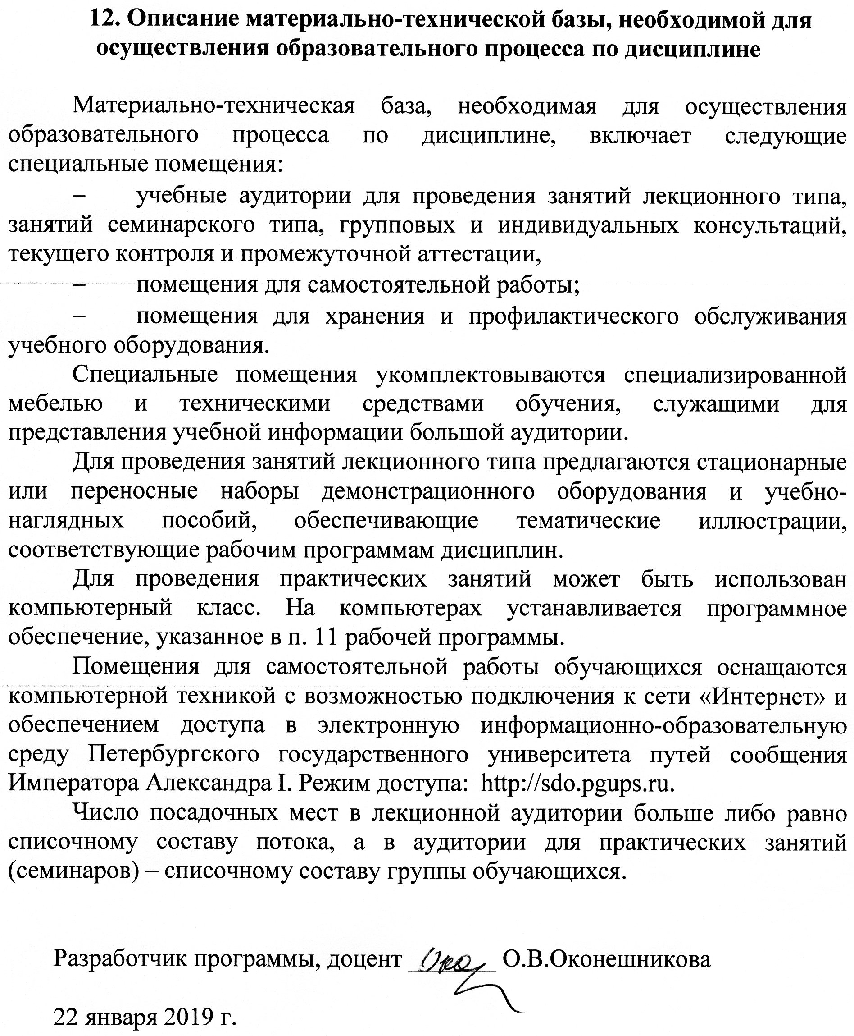
12. Описание материально-технической базы, необходимой для осуществления образовательного процесса по дисциплине

Материально-техническая база, необходимая для осуществления образовательного процесса по дисциплине, включает следующие специальные помещения:
- учебные аудитории для проведения занятий лекционного типа, занятий семинарского типа, групповых и индивидуальных консультаций, текущего контроля и промежуточной аттестации,
- помещения для самостоятельной работы;
- помещения для хранения и профилактического обслуживания учебного оборудования.
Специальные помещения укомплектовываются специализированной мебелью и техническими средствами обучения, служащими для представления учебной информации большой аудитории.
Для проведения занятий лекционного типа предлагаются стационарные или переносные наборы демонстрационного оборудования и учебно-наглядных пособий, обеспечивающие тематические иллюстрации, соответствующие рабочим программам дисциплин.
Для проведения практических занятий может быть использован компьютерный класс. На компьютерах устанавливается программное обеспечение, указанное в п. 11 рабочей программы.
Помещения для самостоятельной работы обучающихся оснащаются компьютерной техникой с возможностью подключения к сети «Интернет» и обеспечением доступа в электронную информационно-образовательную среду Петербургского государственного университета путей сообщения Императора Александра I. Режим доступа: http://sdo.pgups.ru.
Число посадочных мест в лекционной аудитории больше либо равно списочному составу потока, а в аудитории для практических занятий (семинаров) – списочному составу группы обучающихся.

Разработчик программы, доцент _______ О.В.Оконешникова

22 января 2019 г.

